Выполнение работы.

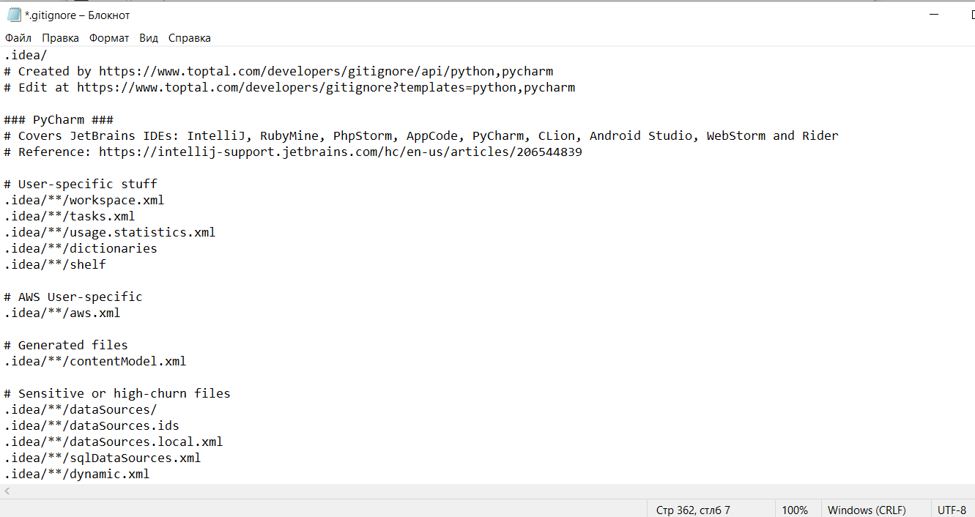

Рисунок 1 – редактирование gitignore

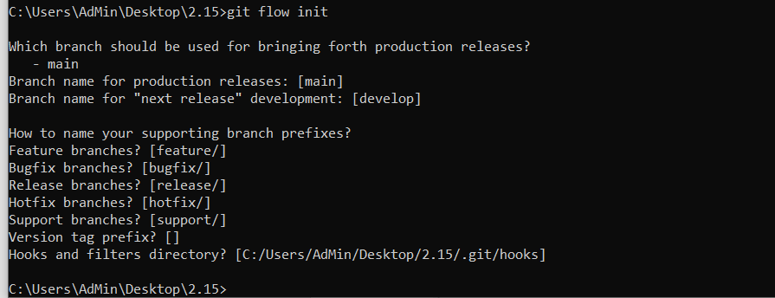

Рисунок 2 – организация репозитория в соответствии с моделью git-flow